西宁市市场监督管理局文件
宁市监〔2023〕114号

西宁市市场监督管理局关于2023年
贵金属饰品产品质量监督抽查情况的通报

为加强贵金属饰品产品质量监管，切实维护消费者合法权益，根据《青海省市场监督管理局办公室关于开展2023年产品质量省级监督抽查工作（第一批）的通知》有关要求，西宁市市场监督管理局会同青海省产品质量检验检测院在西宁地区组织开展了贵金属饰品产品质量监督抽查。共抽查检测30家商铺共计样品159批次，合格率100%。通过监督抽查，进一步规范了西宁市贵金属饰品市场秩序，对贵金属饰品行业良性发展起到了积极的促进作用。

附件：西宁市2023年贵金属饰品产品质量监督抽查质量分析报告

西宁市市场监督管理局
2023年10月18日
附件

西宁市2023年贵金属饰品产品质量
监督抽查质量分析报告

西宁市市场监督管理局
二〇二三年十月

前 言

为加强贵金属饰品产品质量监管，切实维护消费者合法权益，根据《青海省市场监督管理局办公室关于开展2023年产品质量省级监督抽查工作（第一批）的通知》有关要求，省质检院制定了《2023年青海省贵金属饰品产品质量省级监督抽查实施方案》，组织实施贵金属饰品产品质量监督抽查。抽查工作覆盖2个市州、5个区（市）7家大型商场、38家商铺、17个品牌，共抽查贵金属饰品207批次。西宁市抽查检测30家商铺共计样品159批次，为近年来省质检院检测规模最大、覆盖范围最广、样品批次最多、涉及样品价值最高的贵金属饰品检测工作。通过监督抽查，进一步规范了我市贵金属饰品市场秩序，对我市贵金属饰品行业良性发展起到了积极的促进作用。质量分析报告主要包括监督抽查工作安排、抽样情况、检验项目、结果汇总及建议等内容。

编写单位：青海省产品质量检验检测院
编写人员：杨远康、李希、伊桂娟

西宁市2023年贵金属饰品产品质量
监督抽查质量分析报告

一、贵金属饰品监督抽查工作安排情况
2023年3月28日，省市场监督管理局根据年度产品质量监督抽查计划，印发《青海省市场监督管理局办公室关于开展2023年产品质量省级监督抽查工作（第一批）的通知》，对2023年贵金属饰品产品质量省级监督抽查的时间安排、承检机构、抽查批次和工作要求等进行了明确。3月30日至4月7日，承检单位省质检院组成监督抽查工作小组，制定实施方案，组织质量监管平台现场实操演练。4月10日至26日对西宁市城中区南关街及王府井百货、城东区吾悦广场、城西区国芳百货、城北区万达广场等30家经营户抽取159批次样品。5月29日至6月26日对159批次样品进行检测并出具检测报告。6月27日至7月14日对抽取的159批次样品退回商家并发放检测报告。
二、贵金属饰品监督抽查情况
（一）检验项目
按照监督抽查实施方案和贵金属饰品有关质量标准，确定监督抽查项目3个：1.印记（厂家代号、材料名称、材料纯度）、标签和其他标识物（饰品名称、质量）；2.质量（标注质量、实测质量、质量偏差）；3.材料及纯度（材料、纯度）。
（二）品种分类
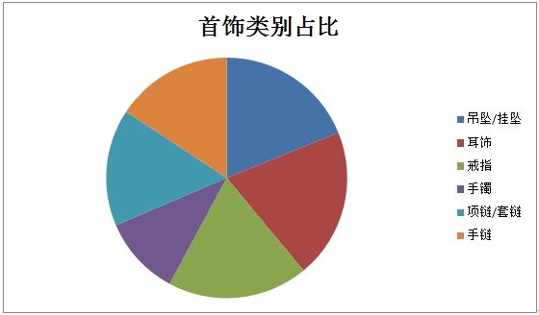
足金吊坠/挂坠30批次，占比18.87%。足金耳饰（耳钉、耳环）32批次，占比20.12%。足金戒指30批次，占比18.87%。足金手镯17批次，占比10.70% 。足金项链/套链25批次，占比15.72%。足金手链25批次，占比15.72%。(图1)
图1 抽查样品首饰类别占比图

（三）检验结果
1.印记（厂家代号、材料名称、材料纯度）、标签和其他标识物（饰品名称、质量）。主要依据GB/T 31912-2015《饰品 标识》和GB 11887-2012《首饰 贵金属纯度的规定及命名方法（含2015年1号修改单）》进行检测，未发现不合格产品。
2.质量（标注质量、实测质量、质量偏差）。主要依据QB/T 1690-2021《贵金属饰品质量测量允差的规定》进行检测，质量偏差的合格标准为-0.01~+0.03，159批次样品均符合标准。其中质量偏差为负偏差的89批次，占比55.97%；质量偏差为0及正偏差的70批次，占比44.03%，质量偏差区间数量分布见图2。
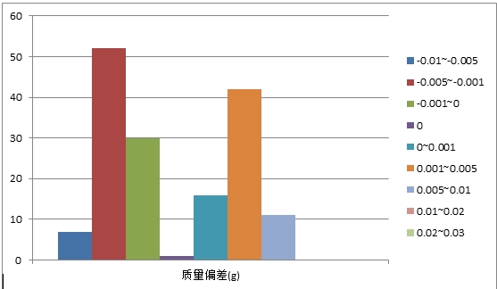
图2 质量偏差区间数量分布
3.材料及纯度（材料、纯度）。主要依据GB 11887-2012《首饰 贵金属纯度的规定及命名方法（含2015年1号修改单）》和GB/T 18043-2013《首饰 贵金属含量的测定X射线荧光光谱法》进行检测，每批次样品至少取三个不同点的有效测量值，与校准曲线得出校正值的平均值，并计算总不确定度，得出最终检测数据。159批次样品的检测数据均达到足金标准要求。其中校正值的平均值，小于999.0‰的仅2批次样品，大部分样品纯度均超过足金990.0‰的标准（图3）。总不确定度数值范围为0.5—1.9，其中0.5的97个占61％，小于1的占93％，仅有11个样品的总不确定度大于1，说明此次检测所有检验过程和检测数据稳定、重复性符合标准要求，所有检测数据可靠有效（图4）。
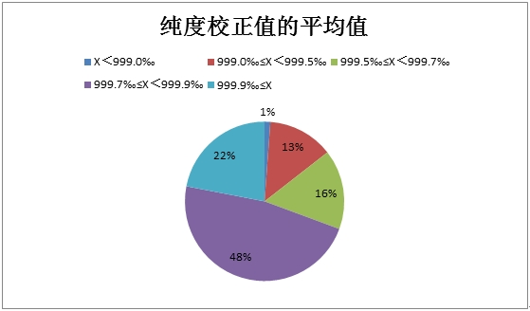
图3 纯度校正值的平均值区间数量分布

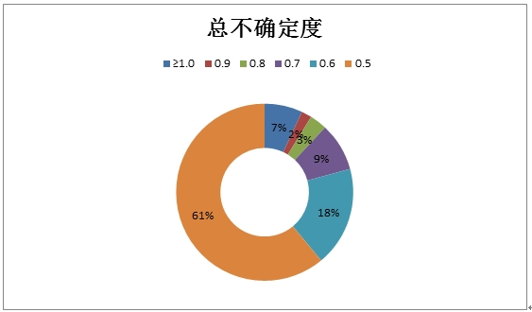
图4 总不确定度区间数量分布
按照监督抽查实施细则所确定的检验项目，综合判定，抽查的159批次贵金属饰品所有检验项目均符合标准要求，未发现不合格产品。
三、工作建议
（一）加大贵金属饰品质量标准宣传力度
加大对贵金属饰品生产及销售企业进行贵金属饰品质量标准宣传力度，促进企业对于国家相关标准的认知,掌握有关标准知识，规范产品生产过程中自检、在工艺流程中注重印记、标签、标识等信息，切实做好标准化基础工作。
（二）进一步强化产品质量安全监管
进一步强化产品质量安全监管，扩大贵金属饰品产品质量抽查覆盖面，严厉打击生产、销售假冒、伪劣贵金属饰品等质量违法行为，积极妥善处理贵金属饰品消费投诉，保障消费者合法权益。

西宁市市场监督管理局 2023年10月18日发

